带血的炮灰——西方反华势力“借尸还魂”惊天阴谋（二）

原创 有里儿有面 [有理儿有面](javascript:void(0);)

**有理儿有面**

微信号 youli-youmian

功能介绍 你说是不是

2020-05-26[原文](https://mp.weixin.qq.com/s?__biz=Mzg3MjEyMTYyNg==&mid=2247495198&idx=1&sn=267733fa6386d2a264521cc402d7a371&chksm=cef6ba6bf981337dfdbeca228bcb814d80567813ac437cb7fc46984364349f98e05d19a6e033&scene=27#wechat_redirect&cpage=73) 发表于

收录于合集 #带你看清这些势力的真实面目 3个



为了迎接“港版国安法”的出炉，有理哥在5月22日推出了：[霸权时代的斗争——西方反华势力“借尸还魂”惊天阴谋（一）](http://mp.weixin.qq.com/s?__biz=Mzg3MjEyMTYyNg==&mid=2247493574&idx=1&sn=9475e6357620bdaf0df4ba385747a566&chksm=cef6b3b3f9813aa57cce7e29a55b7a11af353c59453c45e4903949a3fd660311f1833f64bf51&scene=21#wechat_redirect)，今天推出该系列的第二篇 。

2017年11月28日，先后鼓吹“公民抗命”“和平占中”等一系列乱港邪说的港独学者戴耀廷在毒媒《苹果日报》上，发布题为《香港是野马还是木马？》的文章，声称“香港反而像放进了中国大陆的木马，即使现在还未能直接产生明显作用，但到了关键时刻，木马的暗门就会打开，释放出能帮助中国大陆发生演变的元素，渗透到主体的不同部份，令演变可终于发生。”

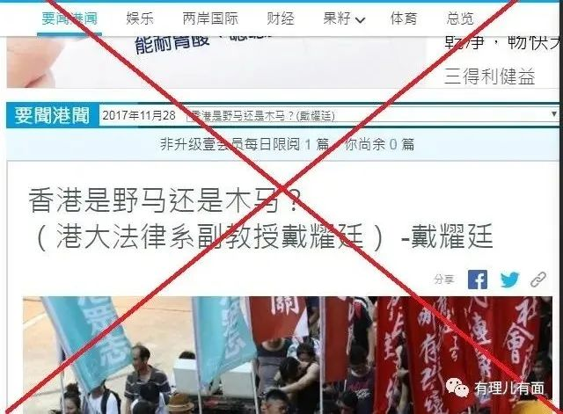

他的英美主子对此面带微笑心照不宣：香港回归前夕我们就在修改法律、潜伏特工、培植本土代言人等方面放置了“木马”，2014年的“占中”已为大规模祸乱进行了演习……

阴谋家们终于在蛰伏的焦躁中等来了大机会。

2019年，夹杂阴谋、暴乱与血腥的“借尸还魂2·0”，趁着修例风波出笼了。

1

**阴谋策划、鼓噪、实施反中乱港“借尸还魂2·0”的主角，是一帮蝇营狗苟、利欲熏天的老少杂碎。**

其中，站在幕后的是以美、英为首的西方反华势力。

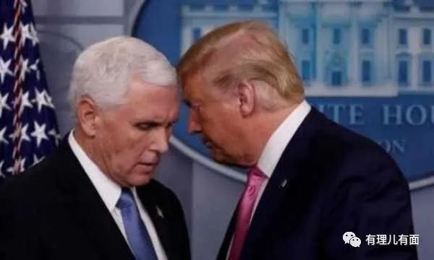

他们在香港培植和扶持的内应，除了港独组织及其头目外，还有泛民派政党、议员以及勇武暴徒等，这些杂碎是一帮天天吵吵要“揽炒”、宁愿牺牲香港明天、断送青少年未来也要讨好洋主子的乱港帮凶。

比较有名的包括以黎智英为首“叛国乱港四人帮”，专做工运生意的工党主席李卓人，撑暴立法会议员杨岳桥、陈淑庄、林卓廷、郭荣铿等，以及“占中三子”戴耀廷、沈旭辉等黄丝学者，还包括港独组织香港众志的黄之锋、“民阵”召集人岑子杰等“鸡蛋搞手”、以及蜻蜓点水式参加、见状不妙被英美主子送入名校作为“示范”的罗冠聪等“吹鼓手”。

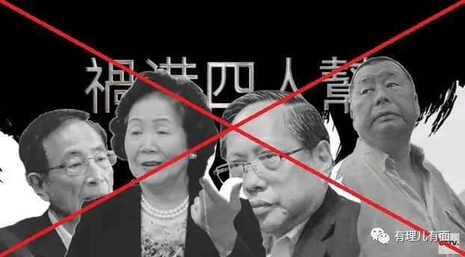

这些货色的嘴脸，有理哥在过去的文章都有详细介绍，这里不再赘述。

2

“借尸还魂2·0”方式，是在“国际盟友支持”下，让香港的乱局从体制内抗争、街头运动和本土恐怖主义三个方面酝酿成势，最终实现颠覆现有政府取而代之，变成扎在中国脚上的一根刺。**其具体手段是从政治、经济、文化等全方位“揽炒”香港，想用赤裸裸的暴力和体制的颠覆，让以“港独”面目出现的新殖民主义阴魂归来。**

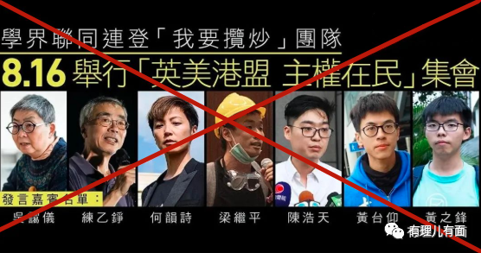

修例风波中，在幕后黑手的操控下，香港出现了反对派议员阻挠成立法案委员会、大律师公会歪释修例、美国特工现场指挥暴力分子、宗教团体“唱圣诗”阻挠警察执法、黑医护拒绝救助受伤警察等等令人瞠目结舌的怪相，但让英美最得意最看重最兴奋的却是它们手中掌握的“黄尸”：大量无知青年被怂恿、被蛊惑、被裹挟上街，使用各种激进暴力手段破坏生养自己的家园……

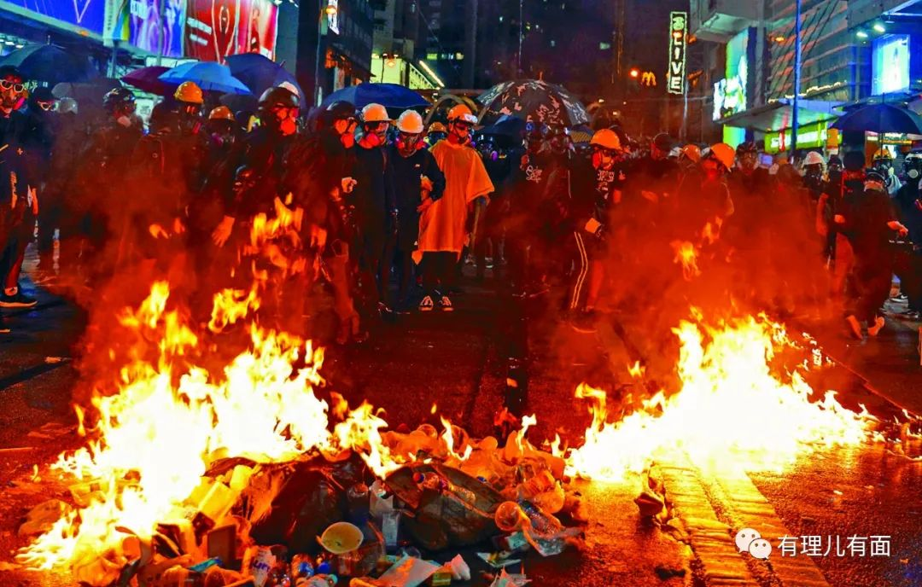

在英美及其代理人台前幕后支持、策划、指挥、煽动下，“黄尸”暴徒打砸抢、纵火、堵塞瘫痪交通、投掷汽油弹、制作爆炸品、占领香港理工大学等高校、包围政府大楼、攻击警署、起底警员资料、威胁警察家人，先后造成近600名警员受伤。

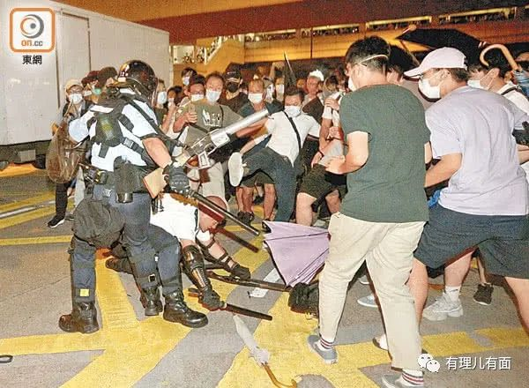

乱港暴徒涉嫌罪行包括非法集会、管有攻击性武器、袭警、拒捕、刑事毁坏、在公众地方打斗、疯狂驾驶、刑事恐吓、企图盗窃、纵火等，实在是罄竹难书。

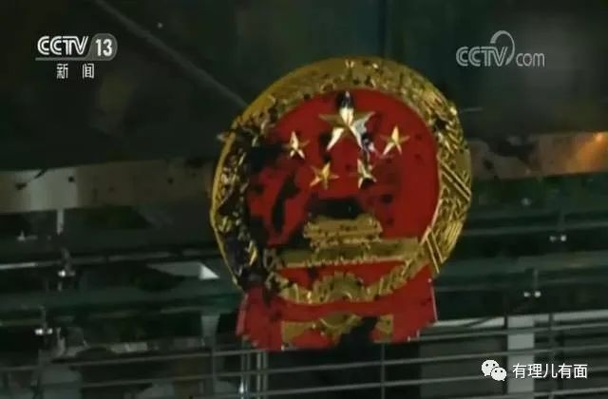

更为严重的是，暴徒们呼喊“光复香港，时代革命”的口号，公然暴力冲击中联办、立法会，侮辱国旗、玷污国徽；在香港立法会主席台上公然撕毁基本法，涂污香港特区区徽，在立法会议事厅展示港英时期的龙狮旗，叫嚣要成立所谓“临时政府”。

这种种显而易见的极端暴力犯罪，满口人权、法制、道德的美英等外部势力不仅成了“睁眼瞎”，而且竟然用“自由”“民主”“人权”等冠冕堂皇的字眼美化暴徒，将暴乱粉饰为民主运动、“时代革命”、“逆权运动”、“一道美丽的风景线”。同时毫不避讳地频频上演“指手画脚”“召见汇报”等戏码。

3

**安全稳定，是一个保障社会正常运作的前提条件。**

然而，这种常识和公理，却触动了英美等境外反华势力的算盘和利益。

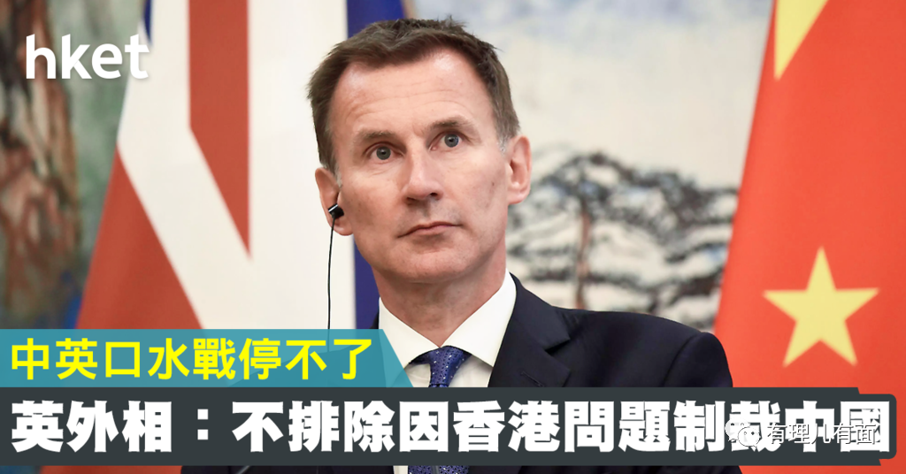

香港警队最大限度忍耐后的正当执法，招致英国一些反华政客的不满与叫嚣。英国外相杰里米.亨特（Jeremy Hunt）接受BBC访问时称，不排除对中国展开制裁，或是驱逐中国驻英大使，甚至用“严重后果”威胁，声称“英国对香港及其自由的支持不可动摇”，香港特区政府不得将暴力行为作为“镇压”的借口。

美国抛出 “2019年香港人权与民主法案”，威胁将追究中国和香港政府官员侵蚀香港自治和侵犯人权的行为，同时禁止出口香港警队武器装备。总统特朗普发声，敦促“中国中央政府停止对香港自治不必要的干扰”，确保“香港选民享有对行政长官和立法会的普选权”，给了“香港政治改革”的时间表，同时质疑香港警察执法行为。

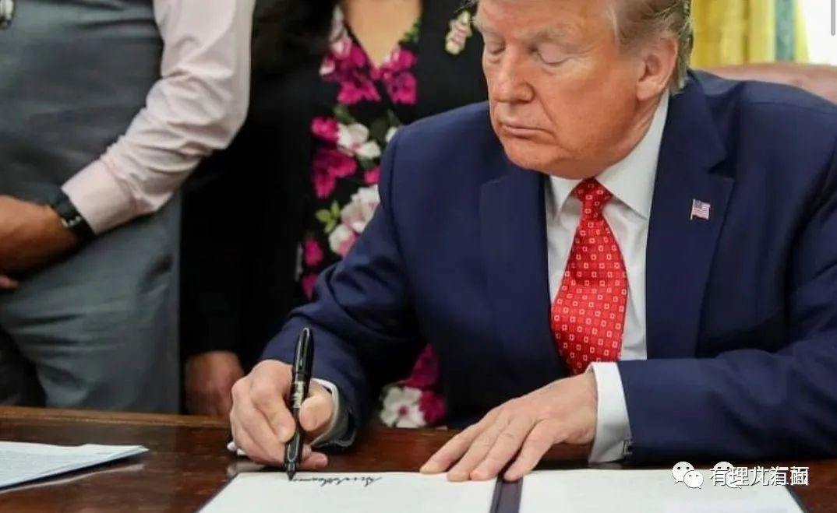

直到现在，英美反华势力对于维护稳定与秩序的香港警察及特区官员，还在炮制各种“报告”、“法案”、国内法叫嚣追责制裁，积极推动将所谓香港警察“警暴”问题国际化。更有英美政客与港独分子同流合污，污蔑香港警察犯下“侵略罪”“战争罪”“危害人类罪”，称香港“抗议者”遭受了“警察暴行、国家恐怖主义和政府审查制度的折磨”，要求禁止不反对通知书等审批制度和反蒙面法令。

隔岸的蔡英文等台独势力，在积极推进台独的同时，与港独势力合流，招揽黄之锋、朱凯迪、岑敖晖等乱港头目去台共商“台湾、香港为共同体”，不遗余力输出太阳花社运模式。修例风波期间，台湾不仅给乱港暴徒提供黑金支撑、反动文宣，多次举办宣传造势活动与港独分子破坏闹事遥相呼应，而且以资助留学、放宽签证、接收移民等方式，让台湾成了港独分子外逃藏匿躲避打击的“避风港”。

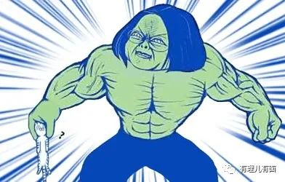

4

**这股浸透着阴谋、暴力与血腥的黑暴运动，让香港经济社会大局受到了严重破坏。**

据不完全统计，2019年下半年，香港有超过145座地铁站被破坏，1600部出入闸机被毁，售票机、增值机及客服中心被毁超960次，915个八达通处理器被破坏，约1100部闭路电视及50部升降机被毁，另有超过300条专营巴士路线等改道或停驶。英国经济学人智库发布的《全球城市安全指数》报告中，香港从第9位急跌至第20位。

另据统计，去年下半年香港旅游、零售、餐饮、进出口等领域损失超4000亿港元。国际权威机构连番下调香港的信贷评级，香港痛失连续保持25年的全球最自由经济体地位。

同时，去年香港GDP更出现10年来首次负增长；最新失业率创下10年新高；消费者信心指数也跌至2008年金融海啸以来最低值。

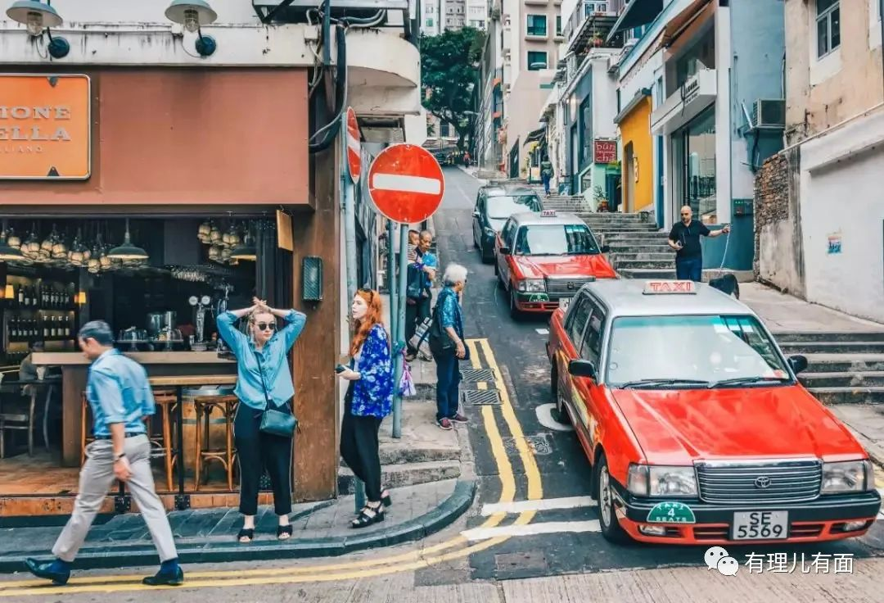

传统基金会（The Heritage Foundation）2020年《经济自由度指数》报告指出，持续的政治和社会动荡已开始削弱香港作为开展业务的最佳地点之一的声誉，抑制投资流入。

而这些破坏后果及其后续影响，正是英美等西方反华势力，勾结香港内应，蛊惑一帮“鸡蛋”搞破坏后所乐见的“胜利果实”！

 5

谁是“借尸还魂2·0”把戏中的“尸”？

是那些受尽“违法达义”，“暴力可以解决问题”、“案底令人生更精彩”、“学生不是暴徒”、“特赦论”、“没有暴徒，只有黑警”蛊惑，不惜牺牲大好青春年华以身试法，打砸烧掠生养自己家园的“鸡蛋”们。

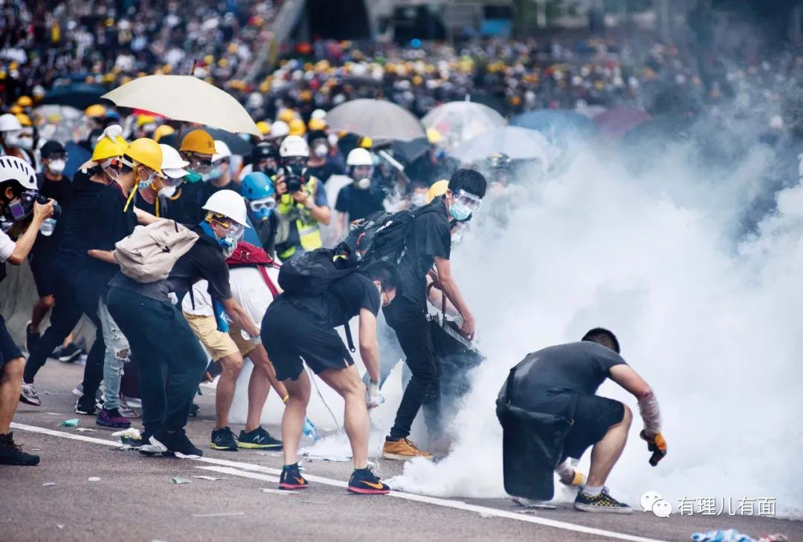

躲在幕后的牛鬼蛇神，借助“黄尸”“工具”阶段性达到了自己反中乱港的目的，对英美等敌对势力来说，通过搞乱香港，达到了掣肘中国发展步伐的目的，对于黎智英、黄之锋、岑子杰之类的汉奸走狗来说，也得到了实实在在的好处。

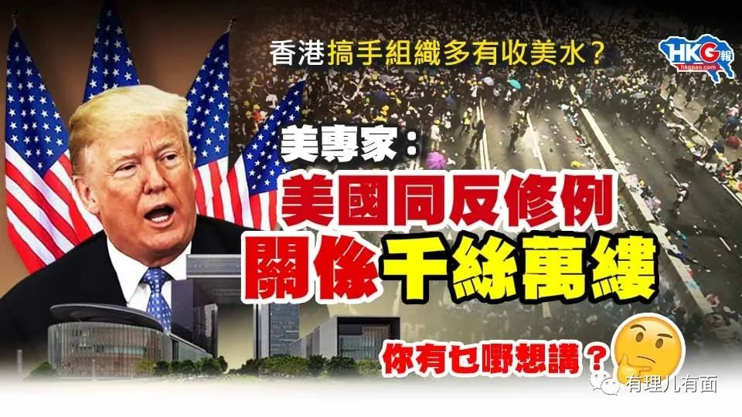

黎智英被西方称为“香港的默多克”，以经营毒媒、鼓动和赞助“民主革命”名义从西方收取了大量黑金，除了饱了私囊外，还用黑金豢养了大批香港反对派头面人物；岑子杰被英国《泰晤士报》列为“2020年全球20名值得关注人物”，他利用民阵为大台，发起了多次乱港游行，并成功的引发多起重大暴力事件，因为功不可没，目前已窃取了社民连副主席、沙田区议员的职位。

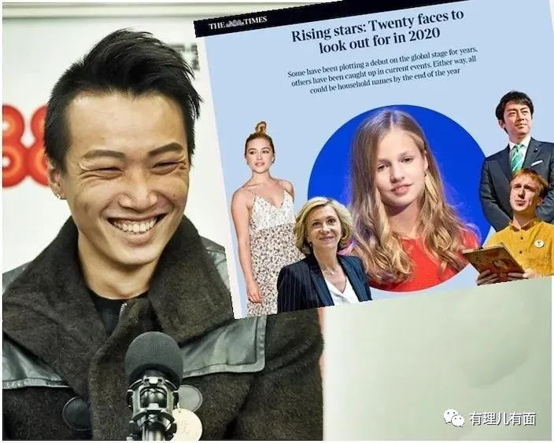

港独分子黄之锋，17岁时即被美国主子选中成为在港利益代言人之一，不仅登上美国《时代》杂志封面，美国《外交政策》杂志也将其评为年度“引领全球的思想者”(Global Thinkers)；2018年又被主子推选竞争诺贝尔和平奖。

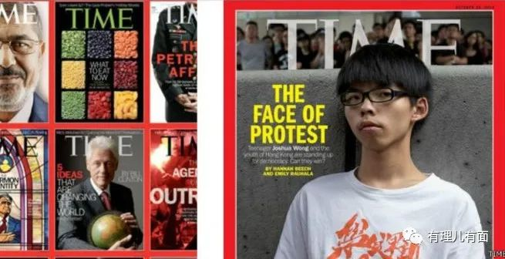

与其一同被提名的罗冠聪、周永康，周永康进了英国伦敦政治经济学院，“学渣”罗冠聪更是进了耶鲁大学……

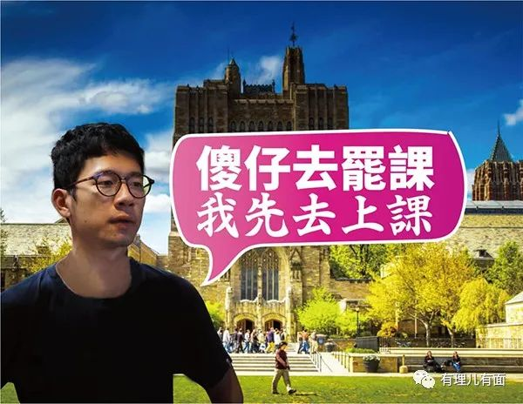

那些被用作“尸”的“鸡蛋们”下场如何？

**有的为逃避法律背井离乡逃亡他乡，过着寄人篱下、奴颜婢膝，依靠施舍勉强解决温饱的日子。有的，则是前途命运毁于一时冲动，受到了法律的严惩。**

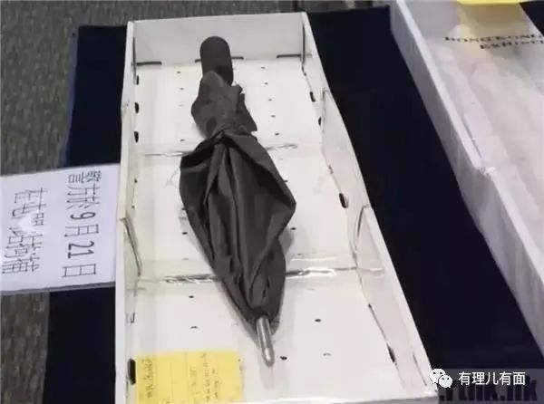

这都是谁家的孩子呢？

5月11日，全国政协副主席、香港特区前特首、“香港再出发大联盟”总召集人之一梁振英，在接受中央电视台新闻访谈节目《相对论》采访时表示，过去大半年警察拘捕的参与“黑暴”行动的8000人中，大多数是青少年，这些青少年没有一个是煽动者，比如说黎智英、戴耀廷、李柱铭这些人的孩子。他们煽动的都是别人的孩子，受害人也是别人的孩子。

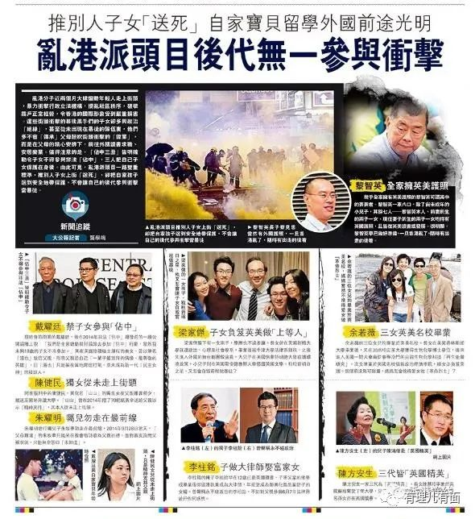

以活人为“尸”，蒙蔽鼓动为自己利益当炮灰、当殉葬品，这与恐怖组织打造的“人肉炸弹”已无差异。从这个意义上讲，英美反华势力及其走狗汉奸，“借尸还魂”的图谋，就是恐怖阴谋，他们，已演变为十足恐怖势力！

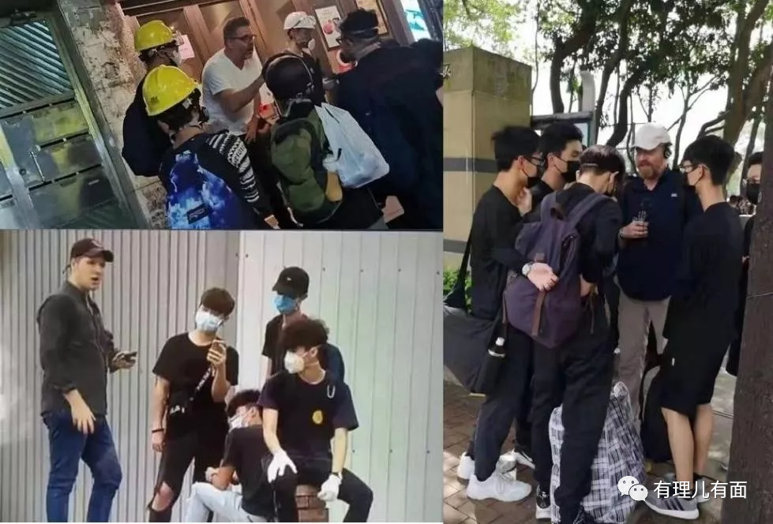

香港有一句话“叫人冲，自己松”，形象地描述了让别人当炮灰，自己捞取好处的无耻与罪恶。黎智英、戴耀廷、李柱铭等汉奸与他们的洋主子都是这类货色。然而，天网恢恢疏而不漏，螳螂捕蝉黄雀在后，留给这些汉奸的，最终会是什么样的命运呢？欢迎继续关注有理哥后续讲述的《汉奸的下场与警示——国外反华势力“借尸还魂”惊天阴谋（三）》。





**关注公众号：**

**有理儿有面**

**理   性｜   揭   秘｜   探   讨**







有里儿有面

**微信扫一扫赞赏作者** **赞赏**

已喜欢，对作者说句悄悄话

取消

**发送给作者**

**发送**

最多40字，当前共字

 人赞赏

上一页 1/3 下一页

长按二维码向我转账

受苹果公司新规定影响，微信 iOS 版的赞赏功能被关闭，可通过二维码转账支持公众号。

### 精选留言

用户设置不下载评论